

CERTIFICAT D’APTITUDE PROFESSIONNELLE
Première Année
UG3 – Mathématiques-Physique-Chimie

Mathématiques
Proportionnalité (suite)

Pourcentages
Echelles

Nom : ……………….…………………………………………………………
Groupe : ………………………………………………………………………

Objectifs :
- Traiter des problèmes de pourcentages et d’échelles liés à la vie courante ou professionnelle.
- Connaissant deux des données suivantes :
  - pourcentage ou échelle,
  - valeur initiale,
  - valeur finale,
calculer la troisième.
- Connaître : le coefficient multiplicateur

Partie 1 : Pourcentages

Définition
Un pourcentage est une proportion donnée pour cent unités, cent éléments. Cela correspond aussi à la quantité correspondant à cette proportion.
Ces cent unités ou éléments correspondent soit la quantité totale, soit à une quantité de référence.
Exemples :
- 52 pour cent des inscrits sur la liste électorale sont allés voter. 52 personnes parmi 100 personnes au total.
- Pour faire un pain à base de farine de blé T55, il faudra environ 60% d’eau 60g d’eau pour une quantité de référence de 100g de farine

Activités

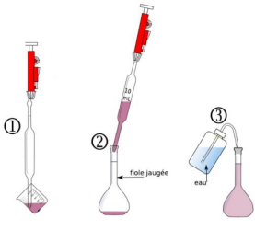
Activité : Dilution

En chimie, une dilution est un mélange qui consiste à ajouter un liquide à une solution (liquide) afin d’en faire baisser la concentration.
On veut diluer de l’acide chloridrique.
Pour ce faire :
1. on prélève 10 cL d’acide
2. on met les 10 cL dans une fiole
3. on rajoute 40 cL d’eau

On cherche à savoir « Quel est le pourcentage d’acide dans le mélange ? »
- chercher le volume d’acide qu’il faudrait pour 100 cl de mélange.
1) Quel est le volume total en cl du mélange effectué ?
…………………………………………………………………………………………………………………
2) On construit donc un tableau de proportionnalité. On peut déjà remplir 3 cases.
Volume d’acide en cL
Volume du mélange

2) Faire les calculs nécessaires pour trouver le nombre manquant.
…………………………………………………………………………………………………………………………
3) Conclure.
…………………………………………………………………………………………………………………………

Reconnaître un pourcentage visuellement
Déterminer la proportion de cases colorées dans chaque carré :
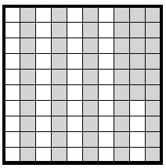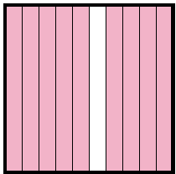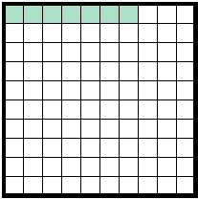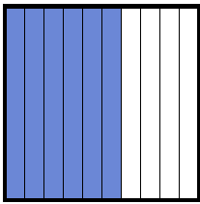
…………………… …………………… …………………… ……………………


Entraînement en ligne : https://learningapps.org/view7366438
https://learningapps.org/view16365395

Activité : Appliquer un pourcentage

Tom a 40 bonbons dans son paquet. Il décide de les partager avec Victor.
Il dit à Victor ; « Tu peux prendre 25 % de mon paquet »
Combien de bonbons aura Victor ?
Part de Victor
Quantité totale
Si on effectue un produit en croix pour trouver la part de Victor on écrit :
$Part de Victor = 40×\frac{ …. }{…}=$
Donc Victor pourra obtenir ……………… bonbons.
Prendre t % d’une quantité, c’est multiplier cette quantité par $\frac{t}{100}$

Activité : Augmentation et diminution

En rentrant de l’école, Tom passe devant un magasin où il y 2 « promotions »

1) Calculer le nombre de bonbons dans le cas de la 1ère promotion.
- Calculer le nombre de bonbons supplémentaires par rapport à la quantité habituelle
…………………………………………………………………………………………………………………………
…………………………………………………………………………………………………………………………
…………………………………………………………………………………………………………………………
- Calculer le nombre de bonbons total dans le paquet
…………………………………………………………………………………………………………………………

2) Calculer le prix du paquet dans le cas de la 2ème promotion.
- Calculer le montant de la réduction
…………………………………………………………………………………………………………………………
…………………………………………………………………………………………………………………………
…………………………………………………………………………………………………………………………
- Calculer le prix avec la réduction
…………………………………………………………………………………………………………………………

Calculer une augmentation, c’est prendre t % (donc $\frac{t}{100}$ ) d’une quantité puis l’ajouter à la quantité
Calculer une diminution, c’est prendre t % (donc $\frac{t}{100}$ ) d’une quantité puis l’enlever à la quantité

A retenir

Calculer un pourcentage / Appliquer un pourcentage
Calculer (prendre, appliquer) un pourcentage de t%, cela revient à multiplier une quantité q par le pourcentage $\frac{t}{100}$.
Le nombre $\frac{t}{100}$ est appelé coefficient multiplicateur.

Exemple :
Calculer 65 % de 400 Calculer 3 % de 120
……………………………………………………. …………………………………………………………
……………………………………………………. …………………………………………………………

Remarque : Le calcul effectué est équivalent au produit en croix que l’on ferait si on présentait les données sous forme d’un tableau : $q×\frac{t}{100}$
$$×\frac{t}{100}$$
A |  | t
B | q | 100

Le coefficient multiplicateur correspond ici au coefficient de proportionnalité permettant de passer de la 2ème ligne à la 1ère ligne.

Calculer une augmentation

1ère méthode (2 étapes) 2ème méthode (1 seule étape)
Pour calculer une augmentation de t %, on multiplie par $\left(1+ \frac{t }{100}\right)$ .

Pour calculer une augmentation, on commence par « Calculer un pourcentage » puis on ajoute le résultat à la quantité initiale.

Exemple : Augmentation de 25 % sur un prix de 105 €

……………………………………………………. …………………………………………………………
……………………………………………………. …………………………………………………………
……………………………………………………. …………………………………………………………
…………………………………………………… …………………………………………………………

Calculer une diminution, une réduction

1ère méthode (2 étapes) 2ème méthode (1seule méthode)
Pour calculer une diminution, on commence par « Calculer un pourcentage » puis on retire le résultat à la quantité initiale.

Pour calculer une diminution de t %, on multiplie par $\left(1- \frac{t }{100}\right)$ .

Exemple : Réduction de 25 % sur un prix de 105 €

……………………………………………………. …………………………………………………………
……………………………………………………. …………………………………………………………
……………………………………………………. …………………………………………………………
…………………………………………………… …………………………………………………………

Exercices

Exercice 1 : Le montant d’un loyer de 1000€ a augmenté de 4%.
Calculez le montant du nouveau loyer.
…………………………………………………………………………………………………………………………
…………………………………………………………………………………………………………………………
…………………………………………………………………………………………………………………………
…………………………………………………………………………………………………………………………
…………………………………………………………………………………………………………………………
…………………………………………………………………………………………………………………………

Exercice 2 :
Avant de louer son appartement, un propriétaire doit s’assurer que le loyer mensuel n’est pas au-dessus des moyens de son locataire.
Pour cela, une règle stipule que le loyer maximum ne doit pas dépasser 33 % (soit environ un tiers) du salaire net du locataire.
Lina a un revenu mensuel net de 1850€ et Paul gagne 1600€ net chaque mois.
Problématique : Pourront-ils emménager tous les deux dans une colocation où les loyers sont de 520 € mensuels par personne ?
1) Relevez dans l’énoncé le salaire mensuel net de Lina en euros : ………………………………………
2) Calculez combien représentent 33 % de ce salaire net.
………………………………………………………………………………………………………………………..
………………………………………………………………………………………………………………………..
3) Répondez à la problématique pour Lina. Justifiez
………………………………………………………………………………………………………………………..
………………………………………………………………………………………………………………………..
4) Relevez dans l’énoncé le salaire mensuel net de Paul, en euros : ………………………………………..
5) Calculez la part que représente le loyer par rapport au salaire de Paul (en %)
………………………………………………………………………………………………………………………..
………………………………………………………………………………………………………………………..
6) Répondez à la problématique pour Paul. Justifiez.
………………………………………………………………………………………………………………………..
………………………………………………………………………………………………………………………..

Exercice 3 : On a interrogé 700 filles et 1100 garçons, pour savoir où ils ont passé le réveillon.
On a obtenu les réponses suivantes : 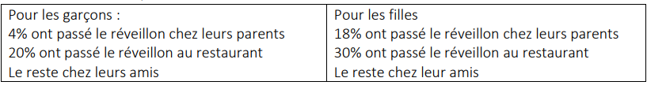
1) Calculer le nombre de garçons ayant passé le réveillon chez leurs amis.
…………………………………………………………………………………………………………………………
…………………………………………………………………………………………………………………………
…………………………………………………………………………………………………………………………
…………………………………………………………………………………………………………………………
2) Même question pour les filles.
…………………………………………………………………………………………………………………………
…………………………………………………………………………………………………………………………
…………………………………………………………………………………………………………………………
…………………………………………………………………………………………………………………………

3) Calculer le pourcentage de jeunes ayant passé le réveillon chez leurs parents.
…………………………………………………………………………………………………………………………
…………………………………………………………………………………………………………………………
…………………………………………………………………………………………………………………………
…………………………………………………………………………………………………………………………
…………………………………………………………………………………………………………………………
…………………………………………………………………………………………………………………………
…………………………………………………………………………………………………………………………
…………………………………………………………………………………………………………………………

Exercice 4 : Un magasin effectue pendant la période de solde une réduction de 15 % sur l’ensemble de son magasin. Aidez-le responsable en lui disant par combien il faut multiplier les anciens prix pour effectuer le changement d’étiquettes.
1) Aidez-le responsable en lui disant par combien il faut multiplier les anciens prix pour effectuer le changement d’étiquettes.
…………………………………………………………………………………………………………………………
…………………………………………………………………………………………………………………………

2) Un téléviseur coûte, avant réduction, 599 €. Quel est son prix après réduction ?
…………………………………………………………………………………………………………………………
…………………………………………………………………………………………………………………………

3) Après réduction, un lecteur/graveur de DVD coûte 248,2 €. Quel était son prix avant réduction ?
…………………………………………………………………………………………………………………………
…………………………………………………………………………………………………………………………
…………………………………………………………………………………………………………………………


Exercice 5 : Laquelle de ces crèmes de beauté contient la plus grande proportion d’eau ?
……………………………………………………………………………….
……………………………………………………………………………….
……………………………………………………………………………….
……………………………………………………………………………….
……………………………………………………………………………….
……………………………………………………………………………….
……………………………………………………………………………….


Exercice 6 : L’A380 d’Air France peut transporter 516 passagers. 88 % des places sont occupées.
1) Combien y a-t-il de passagers dans l’avion ?
…………………………………………………..…………………………………………………………… ……….
…………………………………………………..…………………………………………………………………….
Le prix final du billet est de 110 euros alors que le prix initial était de 125 euros.
2) Calculez le coefficient multiplicateur et en déduire le pourcentage de réduction
…………………………………………………..…………………………………………………………………….
…………………………………………………..…………………………………………………………………….
…………………………………………………..…………………………………………………………………….
…………………………………………………..…………………………………………………………………….

Exercice 7 :
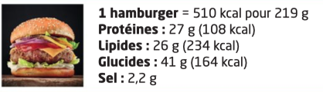
Voici une étiquette nutritionnelle d’un hamburger.
Calculez les pourcentages, arrondis à l’unité :

- Glucides par rapport à la masse totale
…………………………………………………..………………………………………………………………
…………………………………………………..………………………………………………………………
- L’apport calorique des glucides par rapport à l’apport calorique total.
…………………………………………………..………………………………………………………………
…………………………………………………..………………………………………………………………

Entraînements en ligne :



Calculer une quantité :
https://learningapps.org/view14239065
https://learningapps.org/view1016156
https://learningapps.org/view13509464


Calculer un pourcentage :
https://learningapps.org/view18016386

Coefficient multiplicateur
https://learningapps.org/view18745988
Divers calculs https://learningapps.org/view7194001

Partie 2 : Echelles

Définition

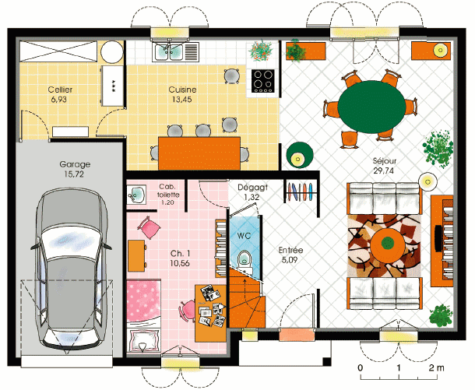
Activité :

Voici le plan du rez-de-chaussée de la maison de Mme Immo qui fait construire :

Pour dessiner ce plan, les dimensions réelles ont été réduites dans une proportion que nous allons déterminer à l'aide du segment situé en bas à droite du plan.

1) Mesurer la longueur du segment : .............. cm.

2) Compléter la phrase :....................... cm sur le plan représentent donc ...................m dans la réalité.
3) Calculer la longueur réelle représentée par 1 cm sur le plan. Exprimer ce résultat en cm.
.........................................................................................................................................................................
.........................................................................................................................................................................

Définition : Une échelle est le rapport de la dimension sur le plan (miniature, carte, dessin) sur la dimension réelle.
- Ce rapport peut être indiqué de manière graphique.
- Ce rapport peut être donné de manière numérique sous forme d’une fraction dont le numérateur est égal à 1
Exemples :

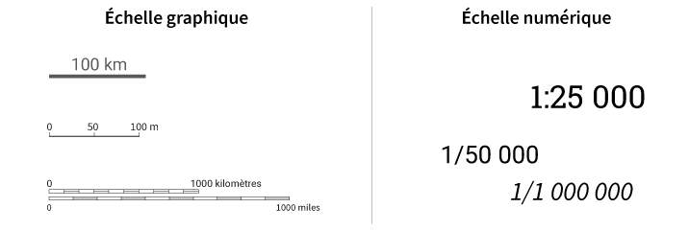

- L’échelle du plan de Mme Immo est donc de ………………………….

Attention, numérateur et dénominateur doivent être exprimés dans la même unité !

- On veut connaître les dimensions réelles du garage.
5.1 - Mesurer sur le plan la longueur et la largeur de ce garage.
Longueur = ............... cm Largeur = ................ cm

5.2 - A l'aide de l'échelle trouvée dans la première partie, calculer la longueur et la largeur réelles du
garage en cm, puis en m.

Dimension en cm sur le plan
Dimension réelle en cm

Longueur réelle = .........................
Largeur réelle = ..........................

A retenir

Pour représenter la réalité sur une feuille de papier, il faut pouvoir la dessiner sans la déformer. C'est pourquoi les dimensions du dessin d'une carte ou d’un dessin doivent être proportionnelles aux dimensions réelles correspondantes.
L’échelle d’une carte (ou d’un dessin) est le quotient d’une longueur sur la carte (ou le dessin) par la longueur réelle correspondante.
Echelle = $\frac{Dimension d'une longueur sur la carte }{Dimension de la longueur reelle }$
- Remarques :
• Les dimensions doivent être exprimées dans la même unité de longueur
• Une échelle n’a pas d’unité.
• Le numérateur est égal à 1.
- L’échelle fera donc office de coefficient de proportionnalité dans un tableau de proportionnalité

Exercices

Rappels : Conversions de longueur
Compléter le tableau de conversion de longueur et convertir les longueurs dans l’unité demandée.
- 25 m = ………… .…. mm - 25 cm = ………….…. m
- 1.25 dm = ………….…. m - 20 000 cm = ………….…. km
- 3.1 hm = ………….…. km - 0.014 km = ………….…... cm
- 5 km + 12 dam = ………….…. hm - 1 cm = ………….……. km
- 0.02 km + 7.25 dam = ………….…. m - 5 m = ………….…. cm

Calculer des dimensions sur la carte / réelles
Exercice 1 : Sur une carte à l’échelle $\frac{1}{500 000}$
1) Quelle longueur réelle en kilomètres est représentée par 3,2 cm sur la carte ?
…………………………………………………………………………………………………………………………
…………………………………………………………………………………………………………………………
…………………………………………………………………………………………………………………………
2) Par combien de centimètres est représentée sur la carte une longueur réelle de 55 km ?
…………………………………………………………………………………………………………………………
…………………………………………………………………………………………………………………………
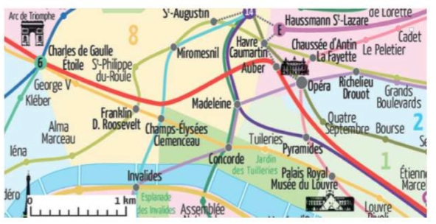
Exercice 2 :
Paul se trouve à la station « Charles de Gaulle » (notée 6 sur le plan) et souhaite se rendre à pied à la station « Palais Royal ».
Problématique : Quelle distance, en km, Paul va-t-il parcourir ?
- Relevez l’échelle de la carte.
…………………………………………………….
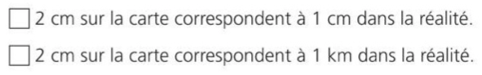
- Cochez la bonne réponse.
Cette échelle signifie que :

3) Mesurez sur la carte la distance que doit parcourir Paul en cm : …………………………………………….
4) Complétez le tableau ci-dessous avec les 3 valeurs connues.
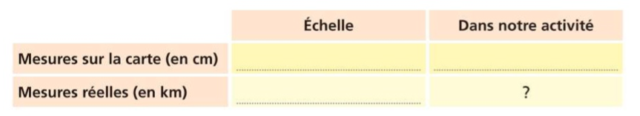
5) Calculez la valeur manquante. …………………………………………….……………………………………
6) Répondez à la problématique : …………………………………………….……………………………………
……………………………………………………………………………………...……………………………………

Exercice 3 : Une carte est à l'échelle $\frac{1}{75 000}$
1) Expliquer ce que signifie cette phrase.
…………………………………………………………………………………………………………………………
…………………………………………………………………………………………………………………………
2) Un randonneur veut faire une étape de 18 km dans la journée. Quelle est la longueur de cette étape sur la carte ? Exprimer le résultat en cm.
…………………………………………………………………………………………………………………………
…………………………………………………………………………………………………………………………
…………………………………………………………………………………………………………………………
…………………………………………………………………………………………………………………………
3) Le jour suivant, il va d'un gîte à un autre distants de 8 cm sur la carte. Quelle est la distance réelle à parcourir ? Exprimer le résultat en km.
…………………………………………………………………………………………………………………………
…………………………………………………………………………………………………………………………
…………………………………………………………………………………………………………………………

Calculer une échelle
Exercice 4 : 2,5 cm sur une carte représente 500 m en réalité.
Calculer l'échelle de cette carte :
…………………………………………………………………………………………………………………………
…………………………………………………………………………………………………………………………
…………………………………………………………………………………………………………………………
…………………………………………………………………………………………………………………………
…………………………………………………………………………………………………………………………
…………………………………………………………………………………………………………………………

Problèmes autour des échelles
Exercice 5 : Sur une photographie de famille, la mère mesure 4,5 cm et sa fille 2,5 cm. L’’enfant mesure 96 cm en réalité.
Déterminez la taille réelle, en mètre, de la mère.
…………………………………………………………………………………………………………………………
…………………………………………………………………………………………………………………………
…………………………………………………………………………………………………………………………

Exercice 6 : Calculer les valeurs manquantes dans le tableau suivant :
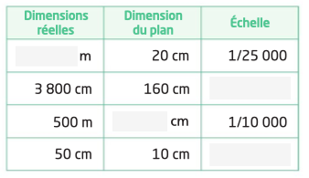
………………………………………………….
…………………………………….……………
…………………………………….……………
…………………………………….……………
…………………………………….……………
…………………………………….……………
…………………………………………………
…………………………………………………
…………………………………………………………………………………………………………………………..
…………………………………………………………………………………………………………………………..
…………………………………………………………………………………………………………………………..
…………………………………………………………………………………………………………………………..

Entraînements en ligne


Associer échelles numériques et linéaires
https://learningapps.org/view9355000
https://learningapps.org/view9355194


Associer échelles numériques et descriptions
https://learningapps.org/view17039146



Calculer des dimensions
https://learningapps.org/view7604921
https://learningapps.org/view17040105

Notes : ………………………………………………………………………………………………………………..
…………………………………………………………………………………………………………………………..
…………………………………………………………………………………………………………………………..
…………………………………………………………………………………………………………………………..
…………………………………………………………………………………………………………………………..
…………………………………………………………………………………………………………………………..
…………………………………………………………………………………………………………………………..
…………………………………………………………………………………………………………………………..
…………………………………………………………………………………………………………………………..
…………………………………………………………………………………………………………………………..
…………………………………………………………………………………………………………………………..
…………………………………………………………………………………………………………………………..
…………………………………………………………………………………………………………………………..
…………………………………………………………………………………………………………………………..
…………………………………………………………………………………………………………………………..
…………………………………………………………………………………………………………………………..
…………………………………………………………………………………………………………………………..
…………………………………………………………………………………………………………………………..
…………………………………………………………………………………………………………………………..
…………………………………………………………………………………………………………………………..
………………………………………………………………………………………………………………………….

